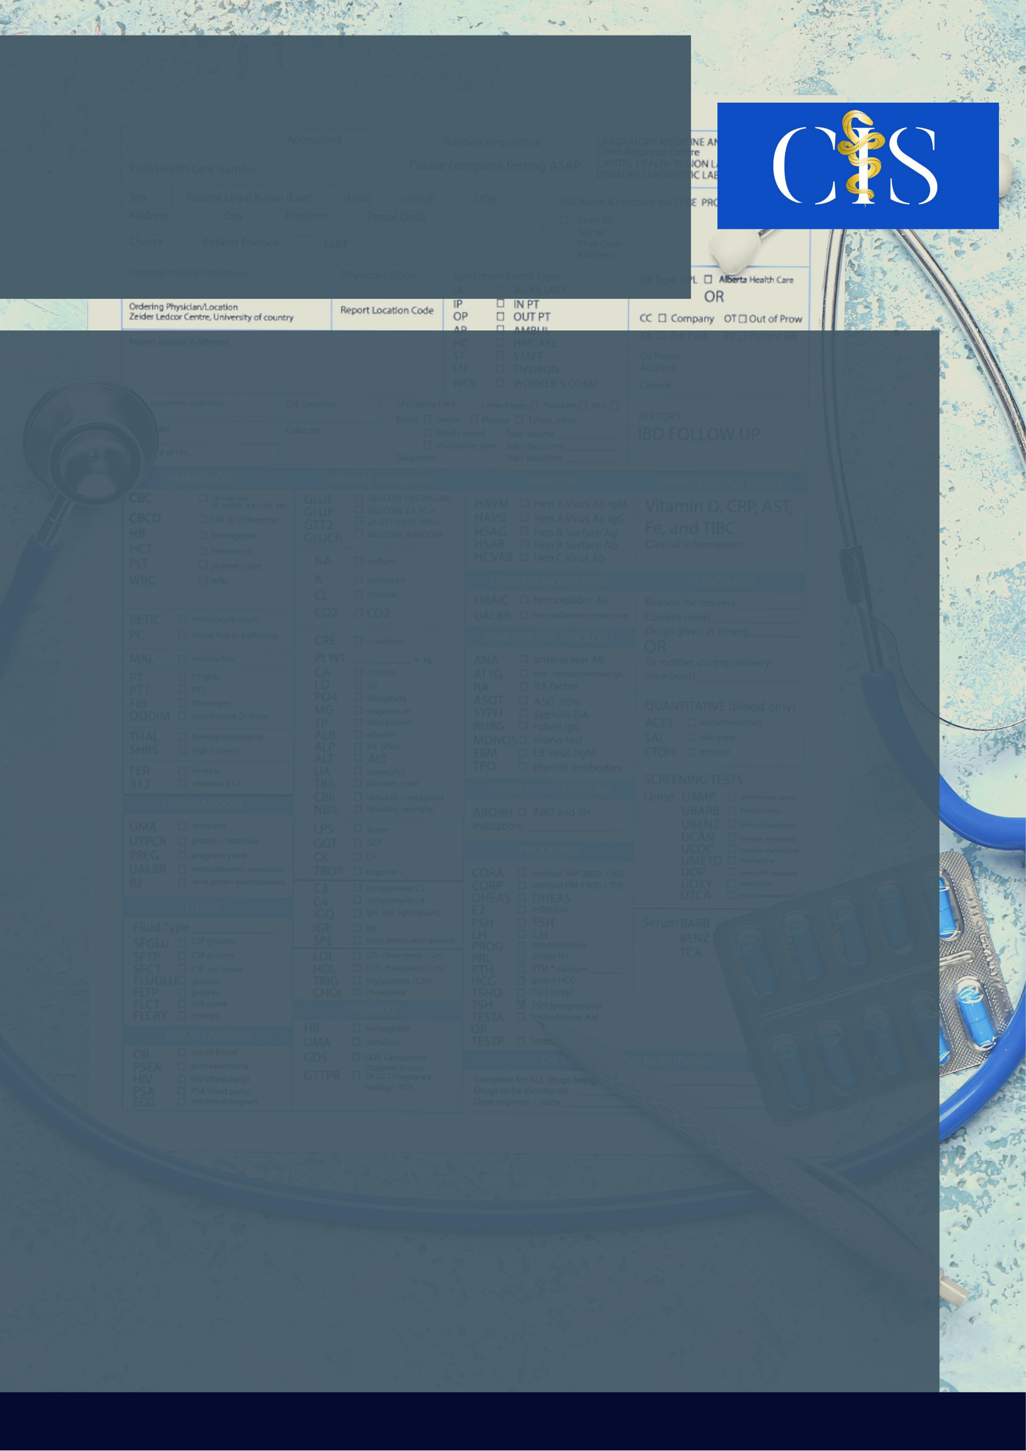

**Apoio:** [**www.editorapasteur.com.br**](http://www.editorapasteur.com.br) **- @editorapasteur**

**INTRODUÇÃO**:

Os energéticos ganharam bastante aceitação por seus efeitos relacionados à maior obtenção de energia, aumento da capacidade intelectual, redução de cansaço e fadiga, além de favorecer o estado de vigília. Associados ao álcool geram melhor sensação de bem-estar, porém podem ser danosos ao organismo.

**OBJETIVO**:

O objetivo deste trabalho é investigar os principais componentes das bebidas estimulantes e seus efeitos metabólicos, sobretudo quando associados ao consumo de álcool.

**MÉTODO**:

Para isto, realizou-se uma revisão bibliográfica no portal da Biblioteca Virtual de Saúde (BVS), que conta com as bases de dados da Medline e Lilacs. Foram utilizadas como palavras-chave “Bebidas Energéticas e Jovens'', “Energy Drink” e “Etanol”. Os filtros selecionados foram textos completos em idioma inglês e português e como assunto principal os filtros bebidas energéticas, intoxicação alcoólica e estimulantes do sistema nervoso central. A partir dos resultados obtidos, foram selecionados 11 artigos, os quais serviram de estudo para o presente trabalho.

**RESULTADOS**:

O consumo de energético associado ao álcool é frequente, mesmo com as contra-indicações expressas nos rótulos. Essa associação promove a melhora do sabor das bebidas alcoólicas e prolonga os efeitos excitatórios do álcool. Dessa forma, estimulam a ingestão de maiores quantidades de bebidas alcoólicas, aumentando o risco de intoxicação. Além disso, como o efeito depressor do álcool está associado ao aumento da neurotransmissão mediada pelo ácido gama-amino-butírico, a taurina presente no energético, antagoniza essa atividade gabaérgica, reduzindo esse efeito depressor. A cafeína, outro componente do energético, estimula o sistema nervoso central a reduzir a adenosina, gerando sensação de vitalidade, força, aumento da frequência cardíaca e da pressão arterial, e liberação de catecolaminas.

**CONCLUSÃO**:

As consequências do consumo de energético síncrono ao álcool incluem alterações fisiológicas, que podem causar dependência e potenciais danos neurocardíacos. Somado a isso, com a falta de pesquisa, recomenda-se o consumo de acordo com a regulamentação nacional, determinando a não associação destas.

Palavras-chave:

*Bebidas Energéticas. Energéticos. Bebidas Alcoólicas. Etanol.*

Filiações:

1Discente, Faculdade de Medicina da Universidade de Itaúna, MG.

2Docente, Faculdade de Medicina da Universidade Federal de Minas Gerais, Belo Horizonte, MG.

Autores: Laís de Melo Gontijo¹, Ana Elisa de Oliveira Soares¹, Luiz Otávio Marques Silva¹, Luiza Capanema Franco dos Santos¹, Luis Felipe de Oliveira Soares².

Consumo de Energéticos Associados à Bebidas Alcoólicas e Seus Efeitos Metabólicos